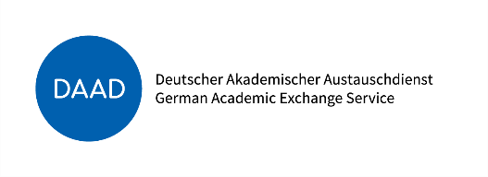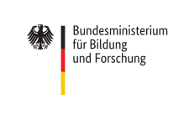
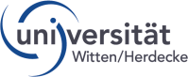
BEWERBUNG um ein Stipendium im Rahmen der
DAAD PROMOS–FÖRDERUNG 2026
(einzureichen bei Frau Dagmar Koch International-Office@uni-wh.de )

PROGRAMM:
○ Studienaufenthalt
              - ○ Praktikum

INSTITUTION: _______________________________________________________

LAND/ADRESSE : _______________________________________________________

_______________________________________________________

ZEITRAUM DES AUFENTHALTES _______________________________________
(von – bis / Dauer in Monaten):

PERSÖNLICHE DATEN
Name / Vorname: | Matrikelnummer:
Geburtsdatum/Ort: | Staatsangehörigkeit:
Adresse: | Kontakt im Notfall:
Telefon: | E-Mail:

STUDIUM AN DER UWH
Seit: | Hochschulsemester:
Studiengang: ____________________________

○ Diplom ○ Staatsexamen ○ B.A./B.Sc. ○ M.A./M.Sc.

SPRACHKENNTNISSE
Sprache der Gastinstitution:

Bei Studienaufenthalt/Fachkurs/Praktikum:

Ich bin in der Lage, den Veranstaltungen in der dort gesprochenen Sprache zu folgen.
○ Ja Level meiner Sprachkenntnisse:
○ Nein _____________________

Nachweis: ______________________

Erhalten Sie BAföG?
- ○ Ja ○ Nein
- ○ Ich habe einen Antrag auf Auslands-Bafög gestellt

Haben Sie sich oder werden Sie sich um ein anders Stipendium bewerben?
- ○ Nein ○ DAAD
- ○ Begabtenförderung ○ andere: _________________________

Bemerkungen: …………………………………………………………………………………………..

…………………………………………………………………………………………..

Datum / Unterschrift des Antragstellers

CHECKLISTE
- Bewerbungsformular (sh. Download)
- Tabellarischer Lebenslauf
- Motivationsschreiben
- Learning Agreement /Bescheinigung Praktikum (sh. Download; unterschrieben von Ihnen und dem jeweiligen UW/H- Verantwortlichen )
- Annahmeerklärung der Gastorganisation (Uni/Firma)
- Gutachten eines Hochschullehrenden (sh. Download) Bitte ausschließlich direkt übermitteln an Dagmar Koch, International Office, 58448 Witten, International-Office@uni-wh.de
- Transkript of Records (vollständige Auflistung bisher erbrachter Studienleistungen mit Noten bestätigt vom jeweiligen Prüfungsamt !)
- Einen Sprachnachweis über die Unterrichts- bzw. Arbeitssprache des Gastlandes. Akzeptiert werden offizielle Sprachzertifikate wie TOEFEL. IELTS, DEFL, etc. mit Angabe des Niveaus (mind. B 1) und DAAD-Sprachzeugnisse, nicht älter als 2 Jahre.
- Immatrikulationsbescheinigung (aus UWE)
- Kopie des Personalausweises bzw. Nachweis über Gleichstellung mit Deutschen entsprechend den Fördervoraussetzungen des DAAD
- Versicherungserklärung (sh. Download; keine einzelnen Policen)

